ITEM | INSTRUCCIONES
REVISIÓN DE SOLICITUD DE LICENCIA
NRO FORMULARIO: | Registre de conformidad al formulario de solicitud de licencia
FECHA:
TIPO TRÁMITE: | Registre de conformidad con lo siguiente:  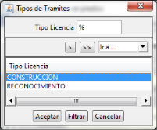
MODALIDADES: | Registre de conformidad con lo siguiente:  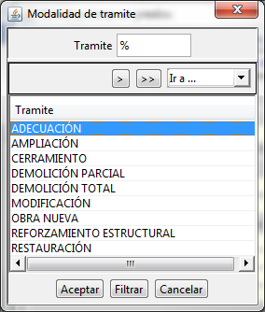
RADICADO No. | Registre el número del radicado de la presente solicitud.
FECHA: | Registre la fecha de realización del radicado.
INFORMACIÓN DE IDENTIFICACIÓN DEL PREDIO
No. RUPI: | Diligencie de acuerdo a la información del predio objeto de revisión de la solicitud de licencia.
No. CHIP:
DIRECCIÓN DEL PREDIO: | Diligencie la dirección del presente predio.
BARRIO: | Diligencie el nombre del barrio donde queda ubicado el predio objeto de revisión.
LOCALIDAD: | Diligencie el nombre de la localidad donde queda ubicado el predio objeto de revisión.
ÁREA: | Registre el área total del predio objeto de revisión.
PLANO(S): | Registre los diferentes planos generales del predio.
DOCUMENTO DE APROBACIÓN: | Diligencie el tipo de documento de aprobación de la obra, con su respectivo número.
ADMINISTRACIÓN DEL INMUEBLE
No. DE CONTRATO: | Registre el número de contrato actual del predio.
TIPO DE CONTRATO: | Registre el tipo de contrato actual del inmueble.
CONTRATISTA: | Registre el nombre del contratista responsable del inmueble.
INFORMACIÓN DEL PROYECTO
TITULAR DE LA LICENCIA: | Registre el nombre del titular de la licencia objeto de revisión.
No. FORMULARIO DE SOLICITUD/EXPEDIENTE: | Diligencie el número del formulario de solicitud y/o el número de expediente de la revisión de licencia.
LICENCIA DE INTERVENCIÓN Y OCUPACIÓN DEL ESPACIO PÚBLICO: | Registre el número de la licencia de intervención y ocupación del espacio público.
RESOLUCIÓN: | Registre el número de resolución.
PLANOS ARQUITECTÓNICOS: | Registre los números y nombres de los planos en todos los tipos de trámite, exceptuando el trámite de revalidación y prórroga de licencia.
UBICACIÓN DEL PREDIO/URBANIZACIÓN
DESCRIPCIÓN GENERAL: | Realice una descripción general del predio de la urbanización revisada, dirección, barrio, mojones, área, entre otros. Adjuntar en el espacio correspondiente la imagen tomada del SIDEP, que identifique la ubicación descrita.
RESUMEN DE ÁREAS
ÁREAS INTERVENIDAS: | Tome como guía el cuadro de áreas proyectado, para diligenciarlo de acuerdo al proyecto urbanístico, seleccione el tipo de áreas intervenidas según corresponda.
ESTUDIO PRESUPUESTAL: | Registre el estudio presupuestal con el cual se ejecutará la obra mencionada. CDP y proyecto de inversión.
OBSERVACIONES GENERALES: | Registre las observaciones generales sobre la presente revisión de la solicitud de licencia.
CONCEPTO SOBRE LA SOLICITUD DE LICENCIA: | Determine y registre el concepto final luego de terminar la revisión de la solicitud de licencia. SI/NO y su respectiva justificación.

Revisión de solicitud de Licencia

SOLICITUD DE LICENCIA
NRO FORMULARIO: |  | FECHA:
TIPO TRÁMITE: |  | MODALIDADES:
ENTIDAD SOLICITANTE:
RADICADO No.: | 2014ER1520 |  | FECHA: |  | 29/01/2014

INFORMACIÓN DE IDENTIFICACIÓN DEL PREDIO Y/O URBANIZACIÓN
No. RUPI: |  | No. CHIP: | AAA0015AAEA
DIRECCIÓN DEL PREDIO: | CARRERA 25 51 92 SUR
BARRIO: | San Bernardo Del Viento
LOCALIDAD: |  | No. LOCALIDAD:
ÁREA: | 18.894,13 M2
PLANO(S): | B.82/4-08; B.82/4-10
DOC. DE APROBACIÓN: | Resolución No. 376 del 29-05-1992 DAPD.

ADMINISTRACIÓN DEL INMUEBLE
No. De Contrato:
Tipo de Contrato:
Contratista:

DOCUMENTOS DEL PROYECTO
TITULAR DE LA LICENCIA:
NRO FORMULARIO DE SOLICITUD/EXPEDIENTE: |  | LICENCIA DE INTERVENCIÓN Y OCUPACIÓN DEL ESPACIO PÚBLICO:
RESOLUCIÓN DE LIMITACIÓN: |  | LICENCIA DE INTERVENCIÓN Y OCUPACIÓN DEL ESPACIO PÚBLICO:
PLANOS ARQUITECTÓNICOS: (*)
(*) Diligencie el campo “planos arquitectónicos”, únicamente cuando el tipo de trámite de la solicitud de licencia NO es revalidación y/o prórroga.

UBICACIÓN DEL PREDIO/URBANIIZACIÓN
DESCRIPCIÓN GENERAL: | Realice una descripción de la ubicación del predio teniendo en cuenta la localidad, el área del predio, los linderos, los mojones y la nomenclatura actual.

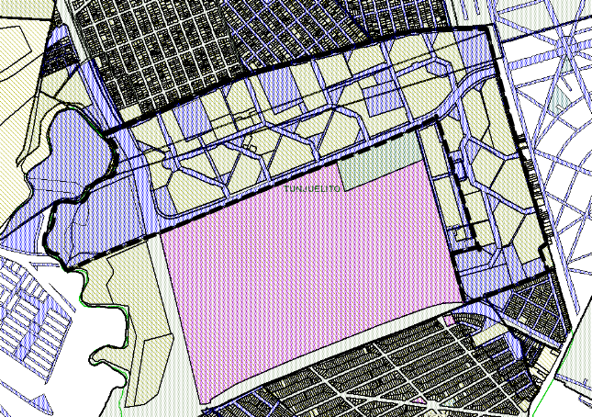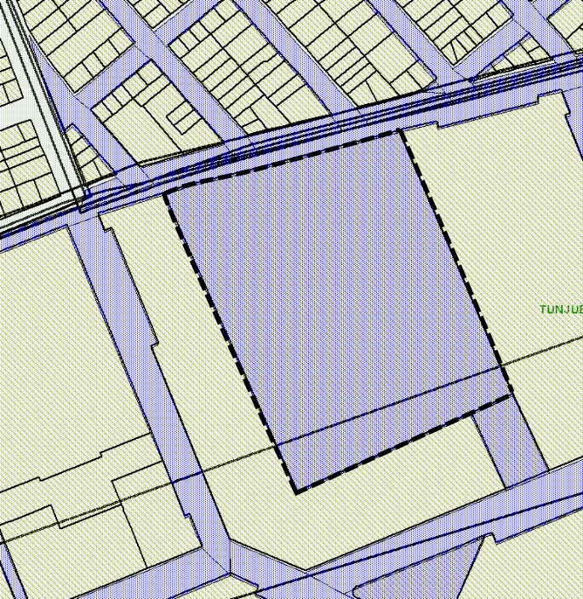
CENTRO EDUCATIVO DISTRITAL
CED MARCO FIDEL SUÁREZ
CHIP: AAA0015AAEA
CARRERA 25 51 92 SUR.
Perímetro Urbanístico de los Planos Urbanísticos Nos. B82/4-08 Y B.82/4-10
Gráfico No. 1. Fuente: Copa parcial del Mapa de la Unidad Administrativa Especial de Catastro Distrital - UAECD.

RESUMEN DE ÁREAS
ÁREAS INTERVENIDAS | AMPLIACIÓN |  | REFORZAMIENTO ESTRUCTURAL |  | DEMOLICIÓN PARCIAL U OTRO
ÁREAS INTERVENIDAS | ACTUAL | INTERVENIDA | ACTUAL | INTERVENIDA | ACTUAL | INTERVENIDA
PLANTA DE PRIMER PISO
PLANTA DE SEGUNSO PISO
TOTAL
TERRAZA
SEMI SÓTANO
TERRAZA
TOTAL
Ampliar según las áreas intervenidas

ÁREAS COMPLEMENTARIAS: | De acuerdo con el Plano No. XXXX “PLANTA DE LOCALIZACIÓN – CUADRO DE ÁREAS ESPECIFICACIONES”, se presenta el siguiente Resumen de Áreas, a saber:
TOTAL AREAS ÚTILES: |  |  |  |  |  | 814.93 M2
AREA DE CIRCULACIONES: |  |  |  |  | 22% | 178.38 M2
TOTAL ÁREA DE CONSTRUCCIÓN: |  |  |  |  |  | 993,31 M2
TOTAL AREA DE OCUPACIÓN: |  |  |  |  |  | 861.31 M2
ML DE CERRAMIENTO:
AREAS EXTERIORES DISEÑADAS | Áreas de extensión |  | 41.78 M2 | 2 | 83,56 M2
AREAS EXTERIORES DISEÑADAS | Acceso |  | 26.62 M2 | 1 | 26.62 M2
AREAS EXTERIORES DISEÑADAS | Huerta y zona de juegos |  | 193,61 M2 | 1 | 193.61 M2
TOTAL AREAS EXTERIORES DISEÑADAS |  |  |  |  | 303.79 M2
AREA EXISTENTE | AREA DE LOTE |  |  |  | 18894,13 M2
AREA EXISTENTE | AREA CONSTRUIDA ACTUAL |  |  |  | 8491,35 M2
AREA EXISTENTE | AREA DE OCUPACIÓN EXISTENTE |  |  |  | 3704,18 M2
AREA DE AMPLIACION | AREA DE CONSTRUCCIÓN ADICIONAL |  |  |  | 9484,66 M2
AREA DE AMPLIACION | AREA DE OCUPACIÓN ADICIONAL |  |  |  | 4565,49M2
AREA DE AMPLIACION | INDICE DE OCUPACIÓN FINAL |  |  |  | 24,164%
AREA DE AMPLIACION | INDICE DE CONSTRUCCIÓN FINAL |  |  |  | 0,50
AREA DE AMPLIACION | AISLAMIENTO ANTEJARDÍN MIN |  |  |  | 3,5
Fuente: Plano No. XXXXX – (Nombre del plano) PLANTA DE LOCALIZACIÓN – CUADRO DE ÁREAS ESPECIFICACIONES – CUADRO DE PARQUEADEROS”.

(Si se presentan diferencias entre las sumatorias de las áreas, deberán indicarse tal circunstancia)

ESTUDIO PRESUPUESTAL
El titular de la licencia será el responsable de las obras civiles y destinará los recursos presupuestales para la contratación de la misma; por su parte, los recursos para atender la ejecución del contrato de obra se encuentran dentro del Proyecto de Inversión 3-3-1-14-03-31-6094-235 / 235- Fortalecimiento Institucional de la vigencia 2014 por un valor de $100.000.000, según el certificado suscrito por el Subsecretario de Gestión Corporativa de la Secretaría Distrital de Movilidad, CESAR AUGUSTO SÁNCHEZ VASQUEZ y el Certificado de Disponibilidad Presupuestal No. 203.

EJEMPLO
OBSERVACIONES GENERALES
Realizar las observaciones generales, luego de realizada la revisión de la licencia. Realizar si es necesario descripción del cuadro de áreas anteriormente descritas, teniendo en cuenta el tipo de trámite de licencia. Mencionar los cambios realizados o hallazgos encontrados luego de revisada la licencia.

CONCEPTO SOBRE LA SOLICITUD DE LICENCIA | ACEPTADA/ NO ACEPTADA
Justificar el concepto final dado, luego de revisada la solicitud de licencia correspondiente.
De acuerdo al análisis realizado, no se encuentra objeción desde el punto de vista técnico en la solicitud de Licencia de xxxxxx en la(s) modalidad(es) de xxxxxx, xxxxx, xxxx para el predio objeto de estudio. La misma SE AJUSTA a los requerimientos para que el (la) Director (a) de la Defensoría del Espacio Público pueda suscribir el respectivo formulario.
Finalmente se reitera que tanto el representante legal de la entidad que promueve el proyecto como los profesionales encargados de los diseños y la ejecución de las obras, serán los únicos legalmente responsables de lo estipulado en las cláusulas civiles, penales y administrativas que esto conlleve, teniendo en cuenta que la firma del Directora de la Defensoría del Espacio Público se registra a título de Representante Legal de la propiedad inmobiliaria del Distrito y no como titular responsable de la licencia ni de las obras.

Proyectó: | Miguel Ángel Corredor Herrera
Revisó: | Arq. Alvaro Andres Ochoa Carreño  Profesional Universitario 2219-18
Revisó: | Milena Guevara Triana  Asesora de la Subdirección de Registro Inmobiliario - SRI
Aprobó: | Nelson Yovany Jiménez González  Subdirector de registro Inmobiliario- SRI
Fecha: | 12/02/2014
Código de archivo: | P/T237/CR25-51-92S
Código RUPI: | 760-69

